**Детский сад работает 5 дней в неделю**

**с 7.00 – 17.30**

**1**.Прием детей с 07.00 – 08.00. если вы привели ребенка после начала какого – либо режимного момента, пожалуйста, разденьте его и подождите вместе с ним в раздевалке до ближайшего перерыва.

**2**.Просим Вас о приходе и уходе детей сообщать воспитателю.

**3**.Дети с повышенной температурой в группу не принимаются.

**4**.Педагоги готовы беседовать с Вами о Вашем ребенке утром до 08.00 и вечером после 17.00. в другое время педагог обязан работать с группой и отвлекать его нельзя.

**5**. К педагогам группы независимо от их возраста необходимо обращаться на Вы, по имени и отчеству. Спорные и конфликтные ситуации нужно разрешать в отсутствии детей. Если вы не смогли решить какой-либо вопрос с воспитателем, обратитесь к старшему воспитателю или заведующей МБДОУ.

**6**.Будьте снисходительны и терпимы к другим. Совершенных людей нет. Тем не менее, прояснять ситуацию, тревожащую Вас, необходимо. Делайте это в мягкой форме. В присутствии ребенка избегайте критических замечаний в адрес детского сада и его сотрудников. Никогда не пугайте ребенка детским садом.

**7**.Плата за содержание ребенка вносится не позднее 5 числа каждого месяца. Дни, которые ребенок пропустил, считаются не оплачиваемыми только в том случае, если он своевременно снят с питания. Для этого нужно позвонить мед.сестре или воспитателю и сообщить причину отсутствия ребенка. Ставить ребенка на питание нужно накануне, не позднее 12.00.

**8**.Просим Вас приводить ребенка чистым, в одежде с пришитыми пуговицами и исправными молниями. Одевать ребенка по погоде. В шкафчике иметь комплект сменной одежды и шорты с футболкой для занятия физкультурой.

**9**.Убедительно просим Вас проследить, чтобы в карманах ребенка не было мелких, острых, режущих и колющих предметов. Просим Вас не давать ребенку в детский сад жевательные резинки и леденцы. Не давать ребенку в детский сад дорогие игрушки и прочие вещи (при утрате или поломке воспитатель ответственности не несет). Но обязательно дать носовой платочек.

**10**.В группе детям не разрешается бить и обижать друг друга; брать без разрешения личные вещи; портить и ломать результаты труда других детей. Это требование продиктовано соображениями безопасности каждого ребенка. Просим Вас в семье поддерживать эти требования!

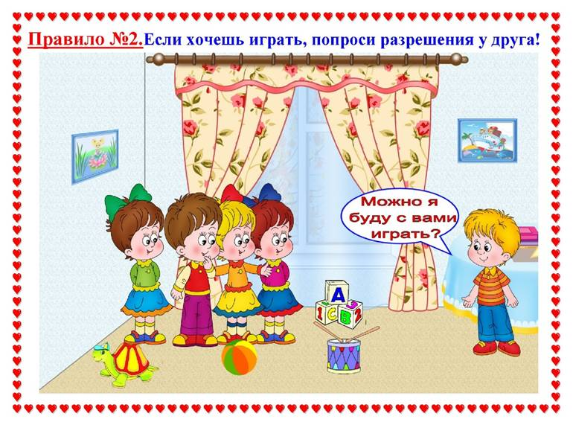

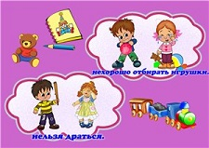



**Подготовила воспитатель младшей группы:**

**Устимова И.С.**



# cb498d8ccab517357.jpgПравила внутреннего распорядка детского сада.

